123tinta.es amplía su catálogo con la incorporación de la gama de limpieza de Scrub Daddy

- Nuevos productos prácticos y eficaces, pensados para facilitar la limpieza diaria con un toque de color, diseño y funcionalidad que marcan la diferencia
- El ecommerce refuerza su apuesta por soluciones originales y de calidad para la limpieza diaria con los productos estrella de la marca más reconocible del mercado
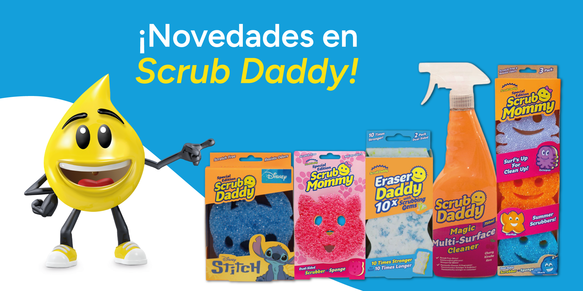
Madrid, 5 de agosto de 2025.- 123tinta.es, el ecommerce de cartuchos de impresora y toners, continúa ampliando su catálogo con soluciones y productos que van más allá del material de oficina o escolar. Su última incorporación son los nuevos productos de Scrub Daddy. Esta marca ha revolucionado la forma de limpiar de millones de hogares gracias a sus originales esponjas y accesorios prácticos, diseño ergonómico y colorido.
Así, con esta ampliación, la compañía refuerza su compromiso de ofrecer un catálogo cada vez más completo y adaptado a las diferentes necesidades de limpieza de sus clientes, tanto en el ámbito doméstico como profesional.
Entre los nuevos productos de Scrub Daddy disponibles en 123tinta.es destacan:

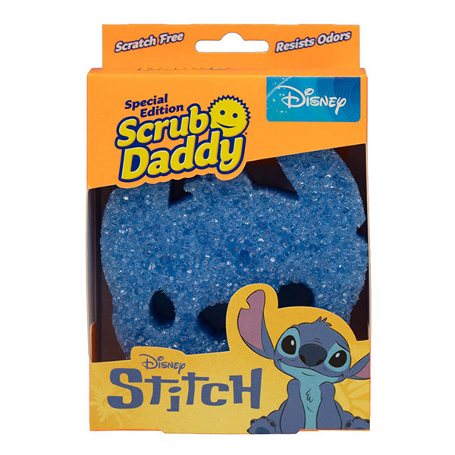
- Esponja Scrub Daddy edición especial Disney
Un clásico de la marca con un diseño especial que combina la eficacia habitual de sus materiales con una estética divertida. Esta esponja se adapta a la temperatura del agua: se mantiene firme en agua fría para frotar superficies difíciles y se vuelve suave en agua caliente para limpiezas más delicadas.
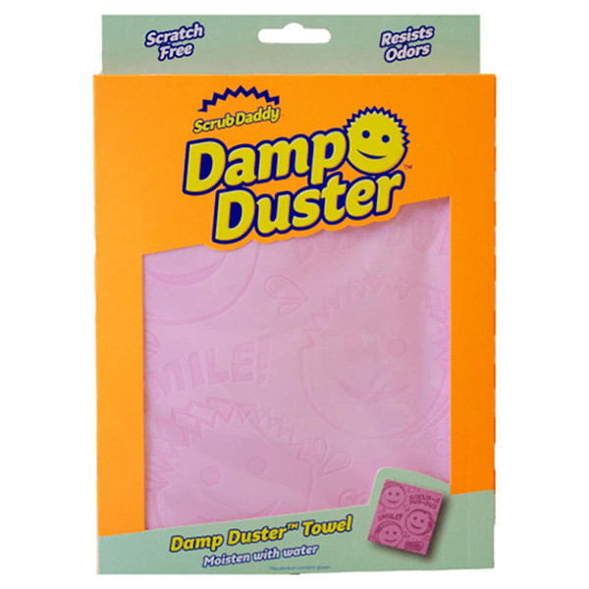
- Bayeta Damp Duster
Diseñada para atraer y retener el polvo sin necesidad de productos químicos, esta bayeta es perfecta para limpiezas rápidas y eficaces en superficies como estanterías, muebles, persianas o aparatos electrónicos.
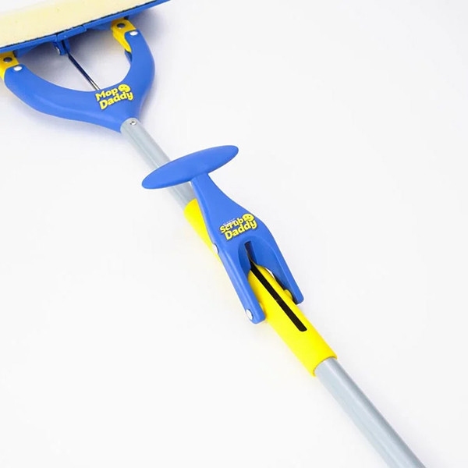
- Mopa Daddy Butterfly Mop
Destaca por su sistema de escurrido fácil, sin necesidad de cubo con pedal. Gracias a su cabezal de esponja extra absorbente y a su diseño ergonómico, es perfecta para limpiar todo tipo de suelos de manera cómoda y eficaz. Perfecta para aquellos que buscan una limpieza diaria.

Consejos para mantener cualquier espacio limpio y ordenado
Además de ofrecer productos variados, desde 123tinta.es recuerdan que para mantener el orden y la limpieza es importante tener unos buenos hábitos:
- Establecer rutinas: dedicar unos minutos al día a las tareas básicas de limpieza y mantenimiento evita que se acumule el desorden.
- Asignar un lugar a cada cosa: tener ubicaciones definidas mejora la organización y el uso del espacio.
- Utilizar soluciones de almacenamiento: cestas, cajas o estanterías ayudan a agrupar, categorizar y encontrar fácilmente los objetos.
- Mantener la limpieza de forma progresiva: combinar limpiezas rápidas con limpiezas más a fondo facilita el mantenimiento diario.
Con estas nuevas opciones, 123tinta.es sigue apostando por ampliar su propuesta de valor, integrando productos funcionales, accesibles y de calidad para simplificar el día a día de sus clientes más allá del material de oficina. Una apuesta por la comodidad, la innovación y la eficiencia al alcance de un clic.
Sobre 123tinta
123tinta.es nace en junio de 2021 como el ecommerce de consumibles para impresoras con la mejor relación calidad-precio del mercado. La empresa española, con sede central en Azuqueca de Henares (Guadalajara), tiene como enfoque principal la industria de los consumibles para impresoras.
Ofrece los cartuchos de tinta y tóner con la garantía de precio más bajo tanto para usuario particular como para empresas. Asimismo, cuentan con un amplio catálogo de artículos de papelería y material escolar. Dispone de un servicio de atención al cliente pre y posventa y un servicio de entrega rápida en 24 horas.

Más información:
Actitud de Comunicación
Virginia Ayala: comunicacion@actitud.es
Teléfono: 913 02 28 60

